附 录 A
（资料性）
60种农药的化学信息、分析参数、检出限、定量限
饲料中60种农药及其代谢物的化学信息、分析参数、检出限和定量限见表A.1
表A.1 60种农药及代谢物的化学信息、分析参数、检出限、定量限
序号 | 中文名称 | 英文名称 | CAS号 | 纯度 | 检出限 | 定量限 | 溶剂
 |  |  |  |  | µg/kg | µg/kg | 溶剂
1 | 阿维菌素 | abamectin | 71751-41-2 | >90% | 6 | 20 | 甲醇
2 | 胺菊酯 | tetramethrin | 7696-12-0 | >90% | 0.6 | 5 | 丙酮
3 | 吡虫啉 | imidacloprid | 105827-78-9 | >90% | 0.6 | 5 | 甲醇
4 | 吡唑醚菌酯 | pyraclostrobin | 175013-18-0 | >90% | 0.3 | 5 | 丙酮
5 | 丙环唑 | propiconazole | 60207-90-1 | >90% | 1.8 | 15 | 甲醇
6 | 丙溴磷 | profenofos | 41198-08-7 | >90% | 15 | 50 | 丙酮
7 | 虫酰肼 | tebufenozide | 112410-23-8 | >90% | 0.3 | 5 | 甲醇
8 | 除虫脲 | diflubenzuron | 35367-38-5 | >90% | 0.24 | 5 | 甲醇
9 | 敌百虫 | trichlorfon | 52-68-6 | >90% | 3 | 10 | 丙酮
10 | 敌草隆 | diuron | 330-54-1 | >90% | 0.6 | 5 | 甲醇
11 | 敌敌畏 | dichlorvos | 62-73-7 | >90% | 1.5 | 10 | 丙酮
12 | 啶虫脒 | acetamiprid | 135410-20-7 | >90% | 0.3 | 5 | 甲醇
13 | 啶酰菌胺 | boscalid | 188425-85-6 | >90% | 1.2 | 5 | 甲醇
14 | 毒死蜱 | chlorpyrifos | 2921-88-2 | >90% | 1.2 | 5 | 丙酮
15 | 对硫磷 | parathion | 56-38-2 | >90% | 3 | 10 | 乙腈
16 | 多菌灵 | carbendazim | 10605-21-7 | >90% | 0.6 | 5 | 乙腈
17 | 多杀霉素 | spinosad | 131929-60-7 | >90% | 0.6 | 5 | 甲醇
18 | 二苯胺 | diphenylamine | 122-39-4 | >90% | 15 | 50 | 甲醇
19 | 二嗪磷 | diazinon | 333-41-5 | >90% | 0.24 | 5 | 环己烷
20 | 氟胺氰菊酯 | tau-Fluvalinate | 102851-06-9 | >90% | 2.4 | 10 | 丙酮
21 | 氟虫腈 | Fipronil | 120068-37-3 | >90% | 0.06 | 5 | 乙腈
21 | 氟虫腈砜 | fipronil-sulfone | 120068-36-2 | >90% | 0.15 | 5 | 丙酮
21 | 氟虫腈硫醚（亚砜） | fipronil-sulfide | 120067-83-6 | >90% | 0.06 | 5 | 丙酮
21 | 氟甲腈 | fipronil-desulfinyl | 205650-65-3 | >90% | 0.6 | 5 | 丙酮
22 | 氟硅唑 | flusilazole | 85509-19-9 | >90% | 0.12 | 5 | 乙腈
23 | 甲拌磷 | phorate | 298-02-2 | >90% | 0.15 | 5 | 乙腈
23 | 甲拌磷砜 | phorate sulfone | 2588-04-7 | >90% | 5 | 10 | 乙腈
23 | 甲拌磷亚砜 | phorate sulfoxide | 2588-03-6 | >90% | 5 | 10 | 乙腈
24 | 甲基硫菌灵 | thiophanate-methyl | 23564-05-8 | >90% | 2.4 | 5 | 甲醇
25 | 甲基异柳磷 | isofenphos-methyl | 99675-03-3 | >90% | 0.15 | 5 | 丙酮
26 | 甲硫威 | methiocarb | 2032-65-7 | >90% | 0.6 | 5 | 异丙醇
26 | 甲硫威砜 | methiocarb sulfone | 2179-25-1 | >90% | 5 | 10 | 异丙醇

 | 甲硫威亚砜 | methiocarb sulfoxide | 2635-10-1 | >90% | 5 | 10 | 异丙醇
27 | 甲萘威 | carbaryl | 63-25-2 | >90% | 0.3 | 5 | 甲醇
28 | 甲氰菊酯 | fenpropathrin | 64257-84-7 | >90% | 1.2 | 5 | 乙腈
29 | 甲霜灵 | metalaxyl | 57837-19-1 | >90% | 0.12 | 5 | 甲苯
30 | 久效磷 | monocrotophos | 6923-22-4 | >90% | 0.6 | 5 | 甲醇
31 | 抗蚜威 | pirimicarb | 23103-98-2 | >90% | 0.12 | 5 | 乙腈
31 | 脱甲基抗蚜威 | pirimicarb-desmethyl | 30614-22-3 | >90% | 5 | 10 | 乙腈
31 | 脱甲基甲酰胺基抗蚜威 | pirimicarb-desmethyl-formamido | 27218-04-8 | >90% | 5 | 10 | 乙腈
32 | 克百威 | carbofuran | 1563-66-2 | >90% | 0.3 | 5 | 甲醇
32 | 3-羟基克百威 | 3-hydroxycarbofuran | 16655-82-6 | >90% | 1.2 | 5 | 乙酸乙酯
33 | 喹氧灵 | quinoxyfen | 124495-18-7 | >90% | 0.6 | 5 | 甲醇
34 | 乐果 | dimethoate | 60-51-5 | >90% | 0.06 | 5 | 丙酮
35 | 联苯菊酯 | bifenthrin | 82657-04-3 | >90% | 1.2 | 5 | 丙酮
36 | 氯吡嘧磺隆 | halosulfuron-methyl | 100784-20-1 | >90% | 0.6 | 5 | 乙腈
37 | 马拉硫磷 | malathion | 121-75-5 | >90% | 0.24 | 5 | 乙腈
37 | 马拉氧磷 | malaoxon | 1634-78-2 | >90% | 5 | 10 | 乙腈
38 | 嘧菌酯 | azoxystrobin | 131860-33-8 | >90% | 0.15 | 5 | 丙酮
39 | 灭多威 | methomyl | 16752-77-5 | >90% | 0.6 | 5 | 丙酮
40 | 灭线磷 | ethoprophos | 13194-48-4 | >90% | 5 | 10 | 甲醇
41 | 三环唑 | tricyclazole | 41814-78-2 | >90% | 0.6 | 5 | 乙腈
42 | 三唑醇 | triadimenol | 55219-65-3 | >90% | 4.8 | 5 | 乙腈
43 | 三唑酮 | triadimefon | 43121-43-3 | >90% | 9.6 | 32 | 甲醇
44 | 杀扑磷 | methidathion | 950-37-8 | >90% | 0.24 | 10 | 甲醇
45 | 水胺硫磷 | isocarbophos | 24353-61-5 | >90% | 15 | 50 | 乙腈
46 | 萎锈灵 | carboxin | 5234-68-4 | >90% | 0.24 | 5 | 甲醇
47 | 戊唑醇 | tebuconazol | 80443-41-0 | >90% | 0.24 | 5 | 乙腈
48 | 烯唑醇 | diniconazol | 76714-88-0 | >90% | 1.2 | 5 | 甲醇
49 | 辛硫磷 | phoxim | 14816-18-3 | >90% | 1.2 | 5 | 甲醇
50 | 亚胺硫磷 | phosmet | 732-11-6 | >90% | 0.15 | 5 | 乙腈
50 | 氧亚胺硫磷 | phosmet oxon | 3735-33-9 | >90% | 5 | 10 | 乙腈
51 | 氧化萎锈灵 | oxycarboxin | 5259-88-1 | >90% | 0.12 | 5 | 乙腈
52 | 乙拌磷 | disulfoton | 298-04-4 | >90% | 1.2 | 5 | 甲醇
52 | 内吸磷-S-砜 | demeton-S-sulfone | 2496-91-5 | >90% | 5 | 10 | 甲醇
52 | 内吸磷-S-亚砜 | demeton-S-sulfoxide | 2496-92-6 | >90% | 5 | 10 | 甲醇
52 | 乙拌磷砜 | disulfoton sulfone | 2497-06-5 | >90% | 5 | 10 | 甲醇

 | 乙拌磷亚砜 | disulfoton sulfoxide | 2497-07-6 | >90% | 5 | 10 | 甲醇
53 | 异噁唑草酮 | isoxaflutole | 141112-29-0 | >90% | 0.6 | 5 | 乙腈
53 | 异噁唑草酮-二酮腈 | Isoxaflutole-diketonitrile | 143701-75-1 | >90% | 5 | 10 | 乙腈
54 | 乙硫磷 | ethion | 563-12-2 | >90% | 5 | 10 | 甲醇
55 | 乙霉威 | diethofencarb | 87130-20-9 | >90% | 0.12 | 5 | 甲醇
56 | 乙嘧硫磷 | etrimfos | 38260-54-7 | >90% | 5 | 10 | 甲醇
57 | 异丙威 | isoprocarb | 2631-40-5 | >90% | 0.6 | 5 | 甲醇
58 | 抑霉唑 | imazalil | 35554-44-0 | >90% | 1.5 | 5 | 甲醇
59 | 茚虫威 | indoxacarb | 144171-61-9 | >90% | 0.6 | 5 | 甲醇
60 | 仲丁灵 | butralin | 33629-47-9 | >90% | 0.3 | 5 | 丙酮

附 录 B
（资料性）
60种农药的液相色谱—串联质谱分析参数
饲料中60种农药及其代谢物的液相色谱—串联质谱分析参数见表B.1
表B.1 60种农药及代谢物的60种农药的液相色谱—串联质谱分析参数
序号 | 保留时间 | 中文名称 | 英文名称 | 离子类型 | Q1 | Q3 | 去簇电压(V） | 碰撞能量（eV）
1 | 16.72 | 阿维菌素 | abamectin | 定量离子 | 890.5 | 305.1 | 80 | 45
 |  |  |  | 定性离子 | 890.5 | 567.1 | 80 | 20
2 | 14.06 | 胺菊酯 | tetramethrin | 定量离子 | 332.2 | 164.1 | 55 | 39
 |  |  |  | 定性离子 | 332.2 | 135.1 | 55 | 39
3 | 2.99 | 吡虫啉 | imidacloprid | 定量离子 | 256.1 | 209.1 | 60 | 31
 |  |  |  | 定性离子 | 238 | 181 | 55 | 14
4 | 5.67 | 吡唑醚菌酯 | pyraclostrobin | 定量离子 | 388 | 163 | 50 | 35
 |  |  |  | 定性离子 | 388 | 194 | 50 | 17
5 | 10.46 | 丙环唑 | propiconazole | 定量离子 | 342 | 159 | 80 | 45
 |  |  |  | 定性离子 | 342 | 69 | 80 | 47
6 | 13.13 | 丙溴磷 | profenofos | 定量离子 | 373 | 303 | 70 | 27
 |  |  |  | 定性离子 | 373 | 345 | 70 | 18
7 | 5.53 | 虫酰肼 | tebufenozide | 定量离子 | 353 | 133 | 45 | 32
 |  |  |  | 定性离子 | 353 | 297 | 45 | 12
8 | 9.39 | 除虫脲 | diflubenzuron | 定量离子 | 311 | 158 | 55 | 20
 |  |  |  | 定性离子 | 311 | 141 | 55 | 48
9 | 2.67 | 敌百虫 | trichlorfon | 定量离子 | 257 | 221 | 60 | 15
 |  |  |  | 定性离子 | 257 | 109 | 60 | 30
10 | 6.13 | 敌草隆 | diuron | 定量离子 | 233.1 | 72 | 60 | 49
 |  |  |  | 定性离子 | 233.1 | 160.1 | 60 | 39
11 | 4.65 | 敌敌畏 | dichlorvos | 定量离子 | 221 | 109 | 65 | 24
 |  |  |  | 定性离子 | 221 | 145 | 65 | 19
12 | 3.07 | 啶虫脒 | acetamiprid | 定量离子 | 223 | 126 | 70 | 31
 |  |  |  | 定性离子 | 223 | 56 | 70 | 45
13 | 9.01 | 啶酰菌胺 | boscalid | 定量离子 | 343.2 | 307.2 | 60 | 32
 |  |  |  | 定性离子 | 343.2 | 271 | 60 | 45
14 | 14.77 | 毒死蜱 | chlorpyrifos | 定量离子 | 350 | 198 | 55 | 30
 |  |  |  | 定性离子 | 350 | 79 | 55 | 65
15 | 4.39 | 对硫磷 | parathion | 定量离子 | 292 | 236 | 55 | 19
 |  |  |  | 定性离子 | 292 | 264 | 55 | 13
16 | 2.33 | 多菌灵 | carbendazim | 定量离子 | 192.1 | 160.1 | 70 | 26
 |  |  |  | 定性离子 | 192.1 | 132.1 | 70 | 48
17 | 7.66 | 多杀霉素 | spinosad | 定量离子 | 732.5 | 142 | 120 | 49
 |  |  |  | 定性离子 | 732.5 | 98 | 120 | 100

18 | 9.98 | 二苯胺 | diphenylamine | 定量离子 | 170 | 93 | 65 | 34
 |  |  |  | 定性离子 | 170 | 153 | 73 | 27
19 | 8.32 | 二嗪磷 | diazinon | 定量离子 | 305 | 169.1 | 76 | 31
 |  |  |  | 定性离子 | 305 | 153.2 | 76 | 31
20 | 17.11 | 氟胺氰菊酯 | tau-Fluvalinate | 定量离子 | 503.2 | 181.2 | 70 | 50
 |  |  |  | 定性离子 | 503.2 | 208.1 | 70 | 15
21 | 10.84 | 氟虫腈 | Fipronil | 定量离子 | 434.9 | 329.8 | -60 | -23
 |  |  |  | 定性离子 | 434.9 | 249.8 | -60 | -40
21 | 11.98 | 氟虫腈砜 | fipronil-sulfone | 定量离子 | 450.9 | 282 | -70 | -35
 |  |  |  | 定性离子 | 450.9 | 415 | -70 | -23
21 | 12.04 | 氟虫腈硫醚（亚砜） | fipronil-sulfide | 定量离子 | 419 | 383.1 | -70 | -16
 |  |  |  | 定性离子 | 419 | 262.1 | -70 | -35
 |  |  |  | 定性离子 | 419 | 314 | -70 | -27
21 | 11.30 | 氟甲腈 | fipronil-desulfinyl | 定量离子 | 387.1 | 351.1 | -55 | -15
 |  |  |  | 定性离子 | 387.1 | 282.1 | -55 | -42
22 | 9.39 | 氟硅唑 | flusilazole | 定量离子 | 316 | 247 | 80 | 26
 |  |  |  | 定性离子 | 316 | 165 | 80 | 48
23 | 12.56 | 甲拌磷 | phorate | 定量离子 | 261 | 75 | 40 | 13
 |  |  |  | 定性离子 | 261 | 199 | 40 | 10
23 | 7.52 | 甲拌磷砜 | phorate sulfone | 定量离子 | 293.0 | 97.0 | 65 | 50
 |  |  |  | 定性离子 | 293.0 | 115.0 | 65 | 35
23 | 5.53 | 甲拌磷亚砜 | phorate sulfoxide | 定量离子 | 277.0 | 199.0 | 25 | 13
 |  |  |  | 定性离子 | 277.0 | 153.0 | 25 | 19
24 | 4.46 | 甲基硫菌灵 | thiophanate-methyl | 定量离子 | 343.1 | 151.1 | 60 | 42
 |  |  |  | 定性离子 | 343.1 | 311.1 | 60 | 16
25 | 12.00 | 甲基异柳磷 | isofenphos-methyl | 定量离子 | 332.1 | 230.9 | 30 | 15
 |  |  |  | 定性离子 | 332.1 | 121 | 30 | 50
26 | 7.90 | 甲硫威 | methiocarb | 定量离子 | 226.2 | 121.1 | 50 | 29
 |  |  |  | 定性离子 | 226.2 | 169.1 | 50 | 13
26 | 3.30 | 甲硫威砜 | methiocarb sulfone | 定量离子 | 258.1 | 201.1 | 50 | 13
 |  |  |  | 定性离子 | 258.1 | 122.1 | 50 | 20
26 | 2.53 | 甲硫威亚砜 | methiocarb sulfoxide | 定量离子 | 242.1 | 185.1 | 37 | 18
 |  |  |  | 定性离子 | 242.1 | 122.1 | 37 | 38
27 | 5.66 | 甲萘威 | carbaryl | 定量离子 | 202.1 | 145.1 | 50 | 12
 |  |  |  | 定性离子 | 202.1 | 1127.1 | 50 | 49
28 | 14.77 | 甲氰菊酯 | fenpropathrin | 定量离子 | 350 | 125 | 60 | 37
 |  |  |  | 定性离子 | 350 | 97 | 60 | 49
29 | 6.17 | 甲霜灵 | metalaxyl | 定量离子 | 280.1 | 192.2 | 60 | 23
 |  |  |  | 定性离子 | 280.1 | 220.2 | 60 | 18

30 | 2.27 | 久效磷 | monocrotophos | 定量离子 | 224 | 193 | 50 | 12
 |  |  |  | 定性离子 | 224 | 127 | 50 | 18
31 | 4.60 | 抗蚜威 | pirimicarb | 定量离子 | 239 | 72 | 60 | 49
 |  |  |  | 定性离子 | 239 | 182 | 60 | 19
31 | 2.53 | 脱甲基抗蚜威 | pirimicarb-desmethyl | 定量离子 | 225.1 | 168.1 | 60 | 19
 |  |  |  | 定性离子 | 225.1 | 180.1 | 60 | 17
31 | 4.39 | 脱甲基甲酰胺基抗蚜威 | pirimicarb-desmethyl-formamido | 定量离子 | 253.0 | 72.0 | 40 | 30
 |  |  |  | 定性离子 | 253.0 | 225.0 | 40 | 15
32 | 5.35 | 克百威 | carbofuran | 定量离子 | 222 | 165.1 | 60 | 15
 |  |  |  | 定性离子 | 222 | 123.1 | 60 | 32
32 | 2.87 | 3-羟基克百威 | 3-hydroxycarbofuran | 定性离子 | 256.1 | 175.1 | 60 | 31
 |  |  |  | 定量离子 | 238 | 163 | 55 | 18
33 | 13.72 | 喹氧灵 | quinoxyfen | 定量离子 | 308 | 272 | 80 | 43
 |  |  |  | 定性离子 | 308 | 197 | 80 | 48
34 | 3.13 | 乐果 | dimethoate | 定量离子 | 230 | 199 | 45 | 13
 |  |  |  | 定性离子 | 230 | 171 | 45 | 18
35 | 18.19 | 联苯菊酯 | bifenthrin | 定量离子 | 440 | 181 | 40 | 39
 |  |  |  | 定性离子 | 440 | 166 | 40 | 51
36 | 8.28 | 氯吡嘧磺隆 | halosulfuron-methyl | 定量离子 | 435 | 182 | 50 | 44
 |  |  |  | 定性离子 | 435 | 139 | 50 | 56
37 | 9.79 | 马拉硫磷 | malathion | 定量离子 | 331 | 127.1 | 60 | 16
 |  |  |  | 定性离子 | 331 | 99 | 60 | 48
37 | 4.92 | 马拉氧磷 | malaoxon | 定量离子 | 315.1 | 127.0 | 70 | 16
 |  |  |  | 定性离子 | 315.1 | 99.0 | 70 | 31
38 | 8.53 | 嘧菌酯 | azoxystrobin | 定量离子 | 404 | 372 | 60 | 16
 |  |  |  | 定性离子 | 404 | 344.1 | 60 | 34
39 | 2.66 | 灭多威 | methomyl | 定量离子 | 163 | 88 | 35 | 12
 |  |  |  | 定性离子 | 163 | 106 | 35 | 12
40 | 9.31 | 灭线磷 | ethoprophos | 定量离子 | 243.1 | 97.0 | 67 | 43
 |  |  |  | 定性离子 | 243.1 | 130.9 | 67 | 26
41 | 3.13 | 三环唑 | tricyclazole | 定量离子 | 190 | 163 | 80 | 30
 |  |  |  | 定性离子 | 190 | 136 | 80 | 45
42 | 7.52 | 三唑醇 | triadimenol | 定量离子 | 296 | 70 | 45 | 48
 |  |  |  | 定性离子 | 296 | 99 | 45 | 21
43 | 8.91 | 三唑酮 | triadimefon | 定量离子 | 294.2 | 197.1 | 65 | 20
 |  |  |  | 定性离子 | 294.2 | 69 | 65 | 35
44 | 2.87 | 杀扑磷 | methidathion | 定量离子 | 303 | 145 | 55 | 12
 |  |  |  | 定性离子 | 303 | 85 | 55 | 32
45 | 0.47 | 水胺硫磷 | isocarbophos | 定量离子 | 290.2 | 231 | 30 | 15

 |  |  |  | 定性离子 | 290.2 | 121.1 | 30 | 40
46 | 6.08 | 萎锈灵 | carboxin | 定量离子 | 236 | 143 | 60 | 18
 |  |  |  | 定性离子 | 236 | 87 | 60 | 35
47 | 9.40 | 戊唑醇 | tebuconazol | 定量离子 | 308 | 70 | 80 | 49
 |  |  |  | 定性离子 | 308 | 151 | 80 | 38
48 | 10.34 | 烯唑醇 | diniconazol | 定量离子 | 326 | 70 | 90 | 48
 |  |  |  | 定性离子 | 326 | 159 | 90 | 48
49 | 12.40 | 辛硫磷 | phoxim | 定量离子 | 299 | 77 | 55 | 50
 |  |  |  | 定性离子 | 299 | 129 | 55 | 13
50 | 8.32 | 亚胺硫磷 | phosmet | 定量离子 | 318 | 160.1 | 61 | 14
 |  |  |  | 定性离子 | 318 | 133 | 61 | 47
50 | 3.67 | 氧亚胺硫磷 | phosmet oxon | 定量离子 | 302.0 | 160.0 | 70 | 17
 |  |  |  | 定性离子 | 302.0 | 133.0 | 70 | 47
51 | 3.67 | 氧化萎锈灵 | oxycarboxin | 定量离子 | 268 | 175 | 60 | 21
 |  |  |  | 定性离子 | 268 | 147.1 | 60 | 35
52 | 12.84 | 乙拌磷 | disulfoton | 定量离子 | 275 | 89 | 30 | 32
 |  |  |  | 定性离子 | 275 | 61 | 30 | 49
52 | 3.25 | 内吸磷-S-砜 | demeton-S-sulfone | 定量离子 | 291.0 | 235.0 | 70 | 21
 |  |  |  | 定性离子 | 291.0 | 263.0 | 70 | 16
52 | 2.53 | 内吸磷-S-亚砜 | demeton-S-sulfoxide | 定量离子 | 275.1 | 197.0 | 70 | 16
 |  |  |  | 定性离子 | 275.1 | 141.0 | 70 | 29
52 | 7.33 | 乙拌磷砜 | disulfoton sulfone | 定量离子 | 307.0 | 153.0 | 70 | 15
 |  |  |  | 定性离子 | 307.0 | 125.0 | 70 | 22
52 | 5.39 | 乙拌磷亚砜 | disulfoton sulfoxide | 定量离子 | 291.0 | 185.0 | 60 | 17
 |  |  |  | 定性离子 | 291.0 | 213.0 | 60 | 12
53 | 8.28 | 异噁唑草酮 | isoxaflutole | 定量离子 | 360 | 251 | 70 | 31
 |  |  |  | 定性离子 | 360 | 220 | 70 | 51
53 | 3.86 | 异噁唑草酮-二酮腈 | Isoxaflutole-diketonitrile | 定量离子 | 358.0 | 79.0 | -70 | -37
 |  |  |  | 定性离子 | 358.0 | 64.0 | -70 | -68
54 | 14.83 | 乙硫磷 | ethion | 定量离子 | 385.0 | 199.0 | 68 | 15
 |  |  |  | 定性离子 | 385.0 | 171.0 | 68 | 17
55 | 8.39 | 乙霉威 | diethofencarb | 定量离子 | 268 | 226 | 55 | 12
 |  |  |  | 定性离子 | 268 | 152 | 55 | 32
56 | 11.79 | 乙嘧硫磷 | etrimfos | 定量离子 | 293.1 | 265.0 | 80 | 23
 |  |  |  | 定性离子 | 293.1 | 125.0 | 80 | 34
57 | 6.67 | 异丙威 | isoprocarb | 定量离子 | 194.1 | 95 | 55 | 21
 |  |  |  | 定性离子 | 194.1 | 137.1 | 55 | 13
58 | 3.33 | 抑霉唑 | imazalil | 定量离子 | 297.1 | 159 | 80 | 26
 |  |  |  | 定性离子 | 297.1 | 255 | 80 | 24

59 | 12.74 | 茚虫威 | indoxacarb | 定量离子 | 528 | 150 | 80 | 47
 |  |  |  | 定性离子 | 528 | 249 | 80 | 23
60 | 15.38 | 仲丁灵 | butralin | 定量离子 | 296.1 | 240.1 | 46 | 15
 |  |  |  | 定性离子 | 296.1 | 222.1 | 46 | 31

附 录 C
（资料性）
60种农药标准溶液定量离子色谱图
饲料中60种农药及其代谢物的标准溶液定量离子色谱图见表C.1
表C.1 60种农药及其代谢物的标准溶液定量离子色谱图（50 μg/L）
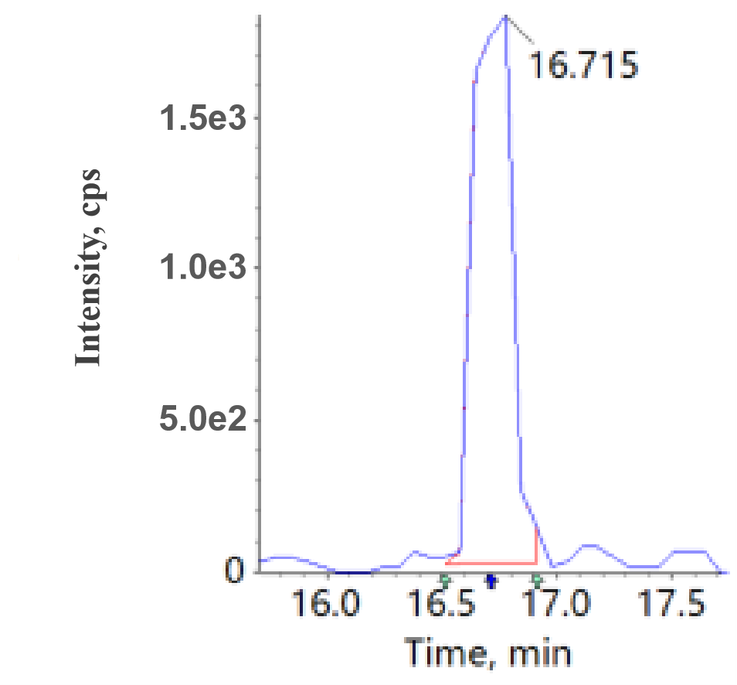 | 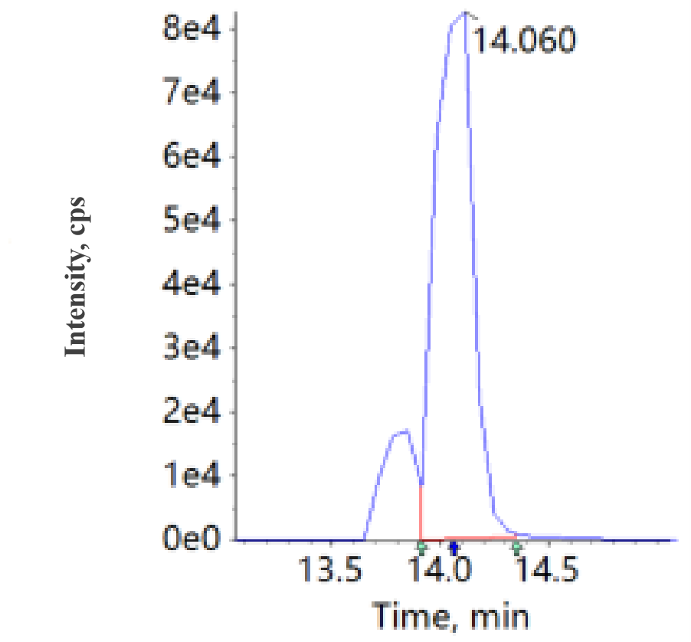
图C.1 阿维菌素标准溶液定量离子色谱图 | 图C.2 胺菊酯标准溶液定量离子色谱图
 | 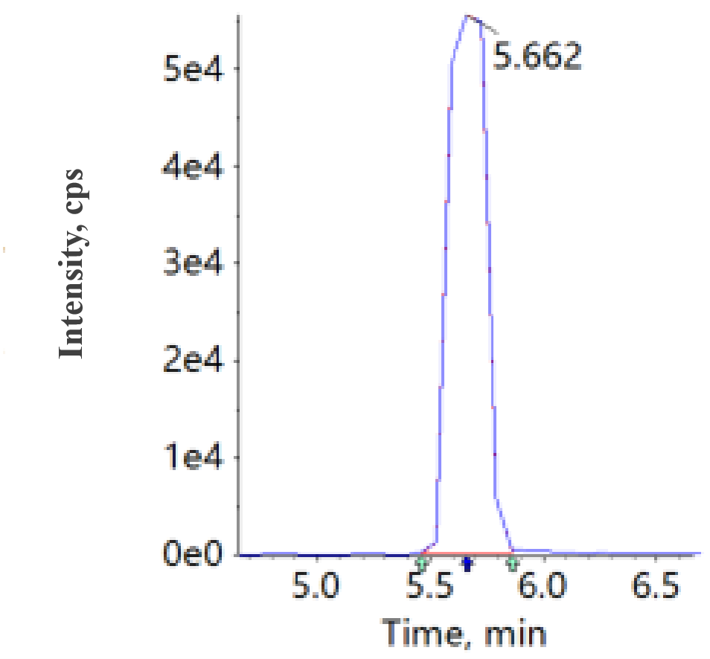
图C.3 吡虫啉标准溶液定量离子色谱图 | 图C.4 吡唑醚菌酯标准溶液定量离子色谱图
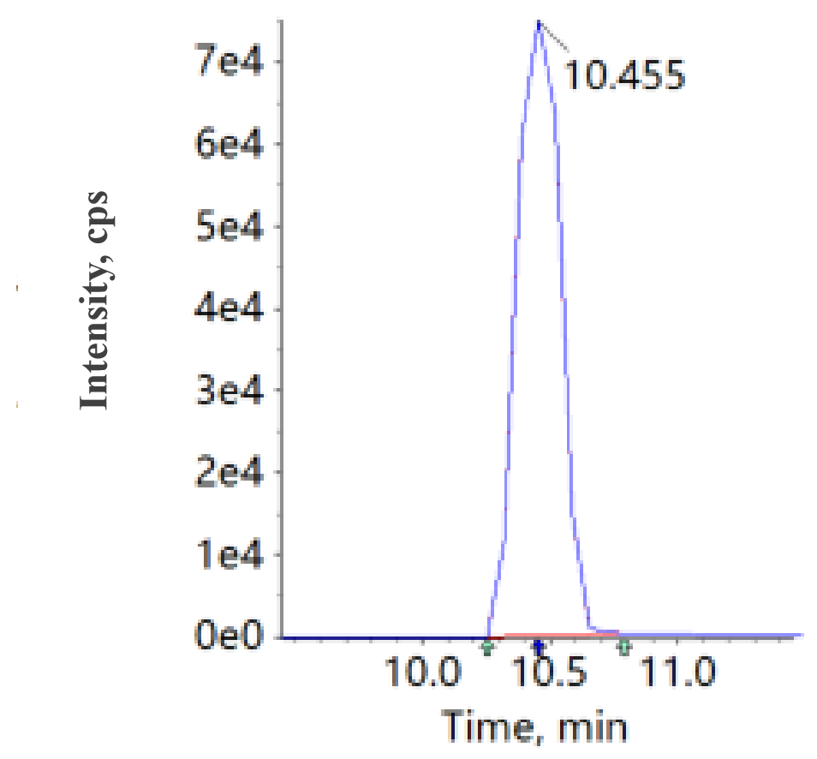 | 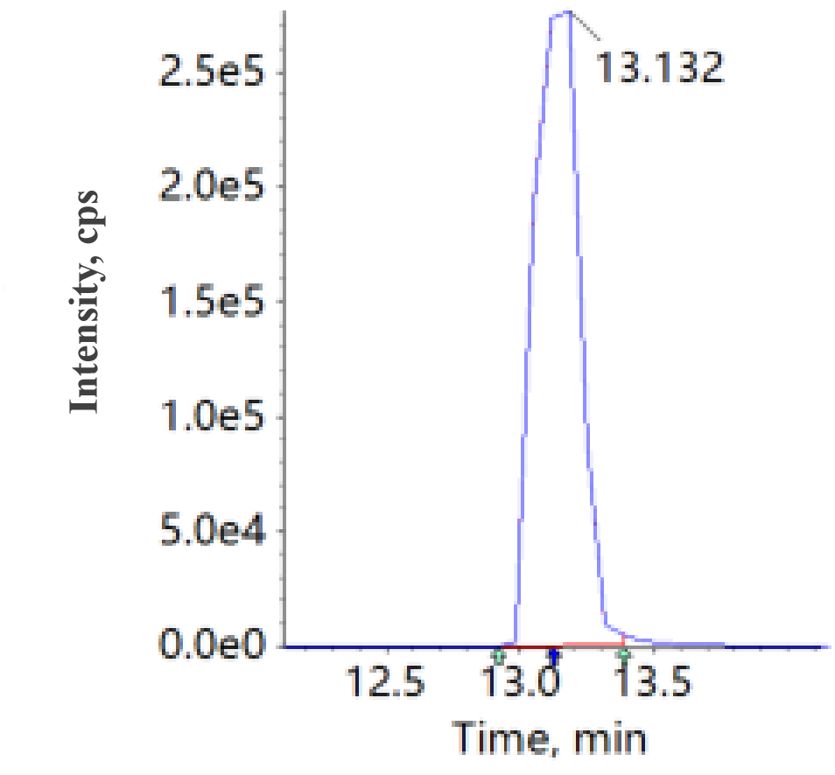
图C.5 丙环唑标准溶液定量离子色谱图 | 图C.6 丙溴磷标准溶液定量离子色谱图

以上内容仅为本文档的试下载部分，为可阅读页数的一半内容。如要下载或阅读全文，请访问：https://d.book118.com/755213121114011122

